Framöver kommer du få ditt lönebesked i Kivra

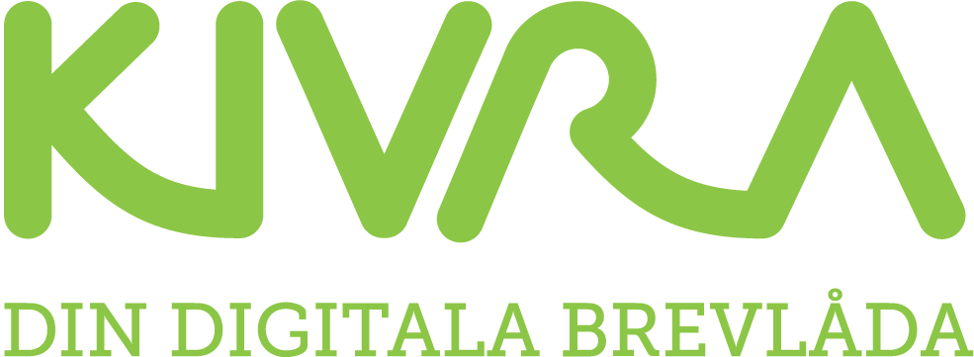
Vi vill göra det enkelt för dig som medarbetare och skicka ditt lönebesked på ett säkert sätt digitalt. Därför väljer vi nu att skicka lönebeskeden via Kivra, så att du kan ta emot och läsa det var du än befinner dig.

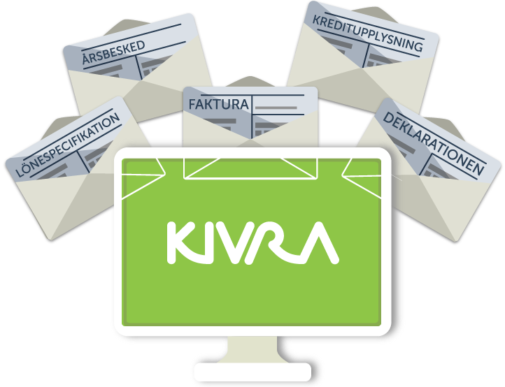
Skaffa Kivra gratis!

Med Kivra slipper du papper och får istället posten från företag du är kund hos och myndigheter digitalt.
Över 3 miljoner svenskar får idag sin post i Kivra. Det är gratis, säkert och dessutom riktigt bra för miljön!

Ladda ner appen eller gå till www.kivra.com för att skaffa Kivra gratis med Mobilt BankID.

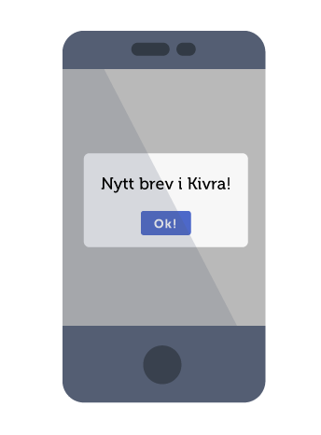
Använder du redan Kivra?

Bra! Då kommer du att få en e-postavisering när du får ditt lönebesked från oss i Kivra. Därför är det viktigt att du redan nu loggar in och kontrollerar att dina kontaktuppgifter stämmer.

Möjlighet att ställa av avsändare
Vill du inte få digital post från en specifik avsändare kan du ställa om den avsändaren till papperspost som inloggad på Kivra under Inställningar.

